[深圳技术大学携手安徽理工大学开展联合研究，相关成果遭热议](https://mp.weixin.qq.com/s?__biz=MzkzMTg3NjkyMQ==&mid=2247488638&idx=1&sn=a078da4a5a1bbbaba34e3901dda4aa59)

科卫队[科研卫士](javascript:void(0);)2025-04-07 09:08:00中国香港



专注科研诚信，营造良好科研氛围



Science Technology

**1**

**“论文信息”**

近日，学术网站 PubPeer 针对一篇发表于《Applied Clay Science》的文章展开讨论。该文章题为《Purification and dissociation of raw palygorskite through wet ball milling as a carrier to enhance the microwave absorption performance of Fe3O4》。第一作者为安徽理工大学材料科学与工程学院的 Sheng Wang 博士，通讯作者分别为安徽理工大学材料科学与工程学院的 Yin Liu 教授、Tianshu Zhang 教授，以及深圳技术大学新材料与新能源学院的 Ling Bing Kong 教授。

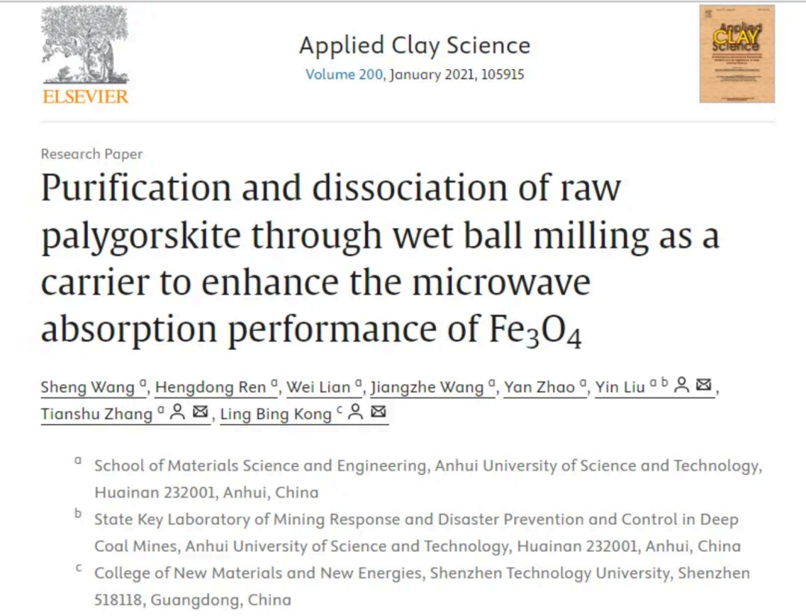

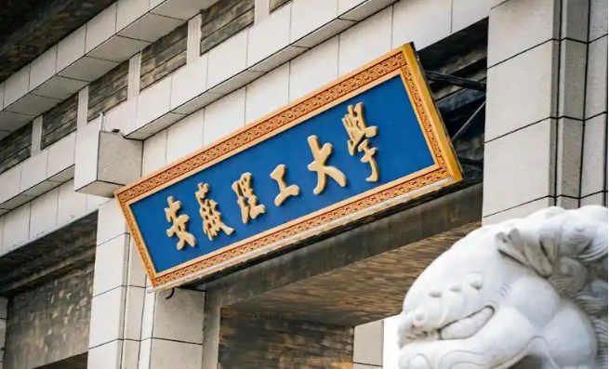

**2**

**“论文质疑”**

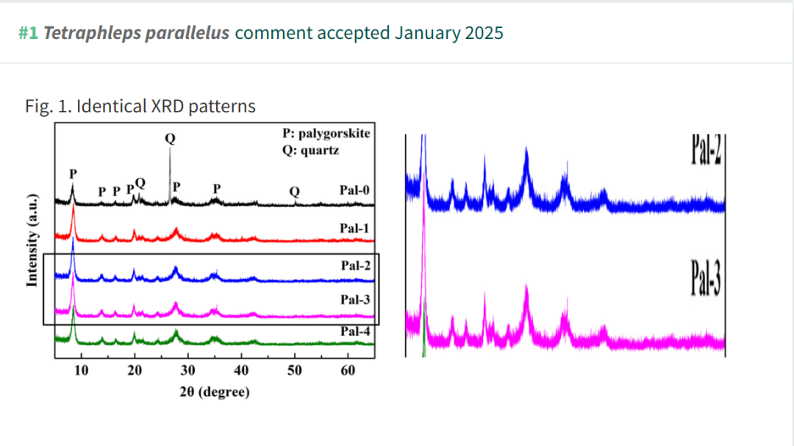

**参考文献：**

https://pubpeer.com/publications/73E52872260E5DFED73F78EDC92DAD#1

声明：质疑信息来源于Pubpeer，提及人名均为音译对于文章内容的真实性、完整性、及时性本公众号不做任何保证或承诺，仅供读者参考









Science Technology



**欢迎关注“科研卫士”公众号**

**扫一扫添加好友**

